MICROSOFT WORD – EDITING DOKUMEN
LATIHAN 1
Nama : .......................................................................
NPM : .......................................................................
Hari/tanggal dikerjakan : .......................................................................
Alamat email : .......................................................................

Buatlah paragraf di bawah ini dengan spesifikasi:
- Spasi = 1.5
- Tipe huruf = Times New Roman
- Size huruf = 12

Hore... sudah mulai _{kuliah} nih. Perkenalkan ya, namaku Momon. Aku suka
banget sama segala hal yang ^{berbau} digital. Makanya aku masuk
Program Studi Informatika di UPGRIS. Berikut ini adalah biodataku:
Nama lengkap : Momon SUDIRMAN
Alamat : Jalan Sudirman 1
NPM : 22085741

Dari teks tersebut, lakukan hal berikut:
- Tekan hotkey ctrl+S, apa yang terjadi?
..........................................................................................................................................
..........................................................................................................................................
- Kembali ke teks, tekan hotkey ctrl+A, apa yang terjadi?
..........................................................................................................................................
..........................................................................................................................................
- Klik pada toolbar change case, lalu klik pada sentence case, apa yang terjadi pada karangan tersebut?
..........................................................................................................................................
..........................................................................................................................................
- Klik pada toolbar change case, lalu klik pada lowercase, apa yang terjadi pada karangan tersebut?
..........................................................................................................................................
..........................................................................................................................................
- Klik pada toolbar change case, lalu klik pada uppercase, apa yang terjadi pada karangan tersebut?
..........................................................................................................................................
..........................................................................................................................................
- Klik pada toolbar change case, lalu klik pada capitalize each word, apa yang terjadi pada karangan tersebut?
..........................................................................................................................................
..........................................................................................................................................
- Klik pada toolbar change case, lalu klik pada toggle case, apa yang terjadi pada karangan tersebut?
..........................................................................................................................................
..........................................................................................................................................
- Blok hanya pada kata “Perkenalkan ya”, lalu tekan hotkey ctrl+x, apa yang terjadi?
..........................................................................................................................................
..........................................................................................................................................
- Pindahkan kursor ke sebelah kata “Momon”, lalu tekan hotkey ctrl+v, apa yang terjadi?
..........................................................................................................................................
..........................................................................................................................................
- Lalu tekan hotkey ctrl+z sebanyak 2 kali, apa yang terjadi? Apa fungsi hotkey ctrl+z?
..........................................................................................................................................
..........................................................................................................................................
- Blok kembali pada kata “Perkenalkan ya”, lalu tekan hotkey ctrl+c, pindahkan kursor ke sebelah kata “Momon”, lalu tekan hotkey ctrl+v, apa yang terjadi?
..........................................................................................................................................
..........................................................................................................................................
- Apa perbedaan hotkey ctrl+x dengan ctrl+c?
..........................................................................................................................................
..........................................................................................................................................
- Apa fungsi hotkey ctrl+v?
..........................................................................................................................................
..........................................................................................................................................
MICROSOFT WORD – TABEL
LATIHAN 2
Nama : .......................................................................
NPM : .......................................................................
Hari/tanggal dikerjakan : .......................................................................
Alamat email : .......................................................................

Buatlah tabel seperti contoh dibawah ini:

Tabel Rencana Kegiatan Penelitian
No | Jenis Kegiatan | Bulan ke-1 |  |  |  |  | Bulan ke-2 |  |  |  |  | Bulan ke-3
No | Jenis Kegiatan | 1 | 2 | 3 | 4 | 5 | 1 | 2 | 3 | 4 | 5 | 1 | 2 | 3 | 4 | 5
1 | Survei awal | v
2 | Studi pustaka terkait penelitian | v
3 | Merumuskan masalah dan tujuan | v
4 | Menentukan metode penelitian | v
5 | Menyusun rencana anggaran dan jadwal | v
6 | Menyusun proposal | v
7 | Menyusun pembagian tugas Tim Penelitian |  | v
8 | Koordinasi dan supervisi |  | v
9 | Perancangan dan Desain Sistem |  |  | v | v | v | v | v | v | v | v | v
13 | Evaluasi dan supervisi |  |  |  |  |  |  |  |  |  |  |  | v
14 | Pembuatan laporan |  |  |  |  |  |  |  |  |  |  |  | v | v | v

MICROSOFT WORD – MEMBUAT DAFTAR TABEL
LATIHAN 3
Nama : .......................................................................
NPM : .......................................................................
Hari/tanggal dikerjakan : .......................................................................
Alamat email : .......................................................................

Setiap laporan secara umum akan berisi halaman depan (cover), kata pengantar, daftar isi, daftar tabel, daftar gambar dan isi laporan serta daftar pustaka.

Siapkan dokumen, buat daftar tabel dokumen tersebut secara otomatis.

MEMBUAT CAPTION PADA TABEL
- Masukkan tabel melalui Insert Tabel
- Seleksi tabel yang akan dibuat
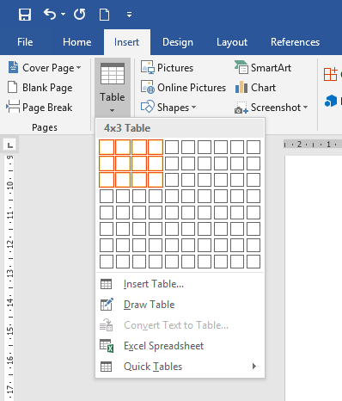

- Masukkan caption melalui References Insert Caption
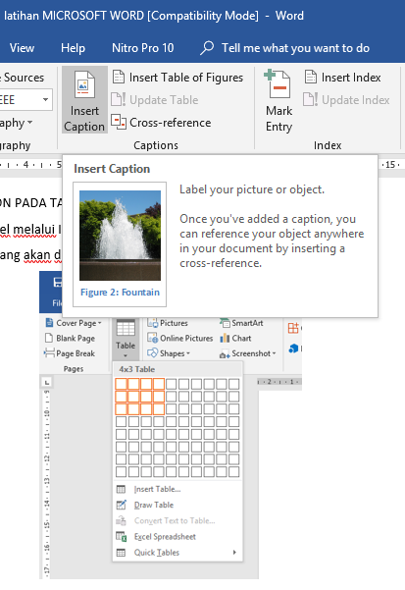
- Lalu akan muncul kotak dialog Caption. Pilih label yang sesuai yang diinginkan (defaultnya Equation, Figure dan Table)
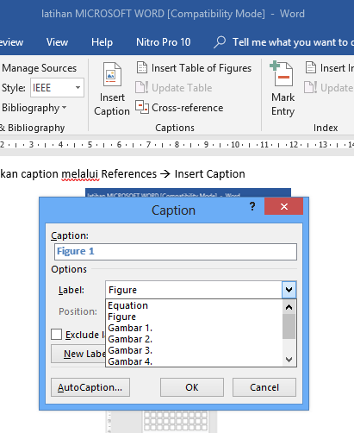

- Jika ingin membuat label sendiri (misalnya Gambar dan Tabel) maka klik tombol New Label dan ketikkan label yang diinginkan, misalnya Tabel.
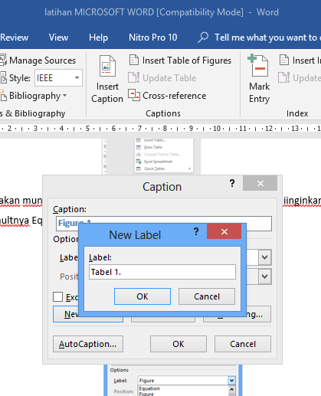

- Tabel yang dimasukkan tadi sudah mempunyai Caption

MEMBUAT DAFTAR TABEL
- Untuk memasukkan daftar tabel References Insert Tabel of Figure
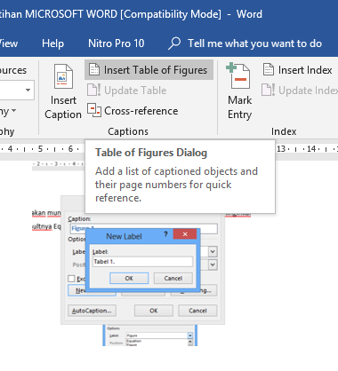

- Pilih tabel pada caption label . (label tabel adalah label yang telah kita buat)
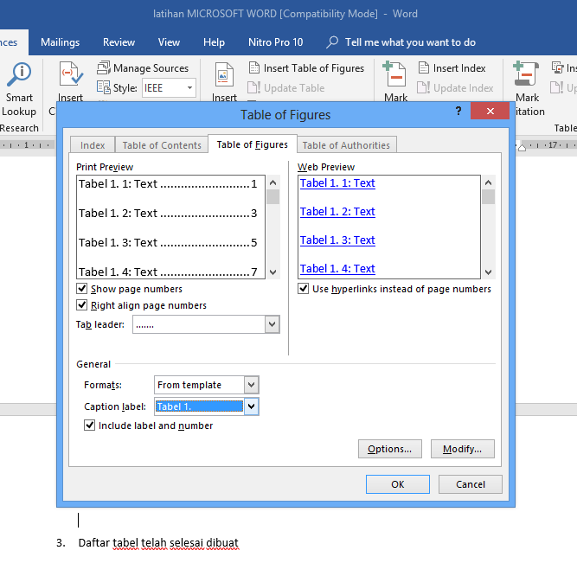
- Daftar tabel telah selesai dibuat

MICROSOFT WORD – HEADER, FOOTER DAN PAGE NUMBER
LATIHAN 4
Nama : .......................................................................
NPM : .......................................................................
Hari/tanggal dikerjakan : .......................................................................
Alamat email : .......................................................................

Header, footer dan nomor halaman dapat ditambahkan dengan berbagai cara. Cara termudah adalah klik dua kali pada bagian atas atau bawah halaman dan header footer dan daerah akan muncul. Masukkan teks yang ingin ditampilkan di bagian atas atau bawah setiap halaman.
Buatlah header, footer dan nomer halaman berikut:
- Buatlah naskah minimal 5 lembar, maksimal 10 lembar
- Tuliskan untuk header posisi tulisan di tengah PROGRAM STUDI ILMU HUKUM 2019
- Tuliskan untuk footer posisi tulisan di kanan NAMA dan NPM Anda – nomer halaman

PENOMORAN HALAMAN

Untuk membuat sebuah dokumen dengan halaman yang berbeda-beda, biasanya anda membagi dokumen tersebut menjadi dua atau tiga file yang terdiri dari file yang berisi halaman sampul dan satunya lagi file dengan halaman dengan nomor angka romawi, selanjutnya file dengan penomoran angka standart. Namun hal seperti itu dapat kita jadikan menjadi satu file saja yang terdiri dari halaman dengan nomor romawi dan halaman dengan nomor angka standart. Untuk itu anda harus membuat section break.
Dan berikut ini adalah cara yang bisa anda lakukan:
- Untuk membuat sebuah halaman yang memiliki nomor romawi, misalnya saja halaman judul sampai kata pengantar, klik insert, pada group menu Header&Footer klik Page Number kemudian pilih Bottom ofpage dan pilih Plain number 2

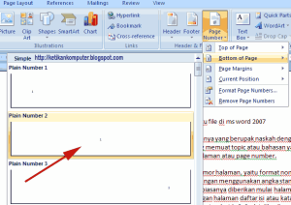

- Maka halaman 1 akan terlihat pada halaman judul. Untuk merubah angka standart menjadi angka romawi, klik pada page number dan pilih Format page numbers.
- Pada number format pilih i,ii,iii,…. Dan klik OK, maka nomor halaman akan berubah dari angka 1 menjadi i (angka romawi 1)
- Sampai disini semua halaman menggunakan angka romawi kecil.

- Untuk membuat halaman menjadi angka standart dan dimulai dari angka 1 tanpa merubah format nomor halaman sebelumnya, maka harus dibuat section break. Caranya adalah letakkan kursor pada halaman BAB I atau halaman yang nomor halamannya akan dirubah. Kemudian klik Ribbon Page Layout, dan klik Breaks pada group menu Page setup. Kemudian klik atau pilih Next page. Sampai disini new section break telah terbentuk.
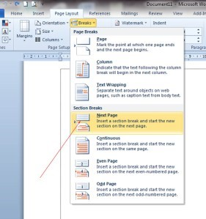

- Klik ganda pada Footer / nomor halaman, pada ribbon design, group menu navigation, lalu nonaktifkan tombol Link to previous. Klik tombol tersebut hingga tidak berwarna kuning lagi.
- Hapus nomor halaman tersebut, kemudian pada ribbon design, group menu Header&Footer klik page number. Dan pilih format page numbers.
- Pada number format ubah i,ii,iii,…. Menjadi 1,2,3,… kemudian pada pilihan start at pilih 1 dan klik OK.
Dengan berakhirnya proses itu maka halaman dokumen sudah berubah sesuai dengan yang kita inginkan. Terima kasih dan Semoga bermanfaat.

MICROSOFT WORD – DAFTAR ISI OTOMATIS
LATIHAN 5
Nama : .......................................................................
NPM : .......................................................................
Hari/tanggal dikerjakan : .......................................................................
Alamat email : .......................................................................

Setiap laporan secara umum akan berisi halaman depan (cover), kata pengantar, daftar isi, daftar tabel, daftar gambar dan isi laporan serta daftar pustaka.

Siapkan dokumen, buat daftar isi dokumen tersebut secara otomatis.

MEMBUAT DAFTAR ISI OTOMATIS

- Pastikan bahwa setiap halaman telah diberi nomor halaman.
- Tentukan bagian apa saja yang akan dimasukkan ke daftar isi, Kata Pengantar, Daftar Isi, Daftar Gambar, Daftar Tabel, Judul Bab, Judul Sub Bab.
Satu-persatu lakukan hal berikut:
  - Blok bagian yang akan dimasukkan ke daftar isi. Kemudian pilih tab Home dan klik Style Heading 1 seperti yang terlihat pada Gambar 1. Anda dapat membuat atau memodifikasi format style sesuai dengan yang diinginkan. Lakukan hal ini untuk tulisan Daftar Isi, Daftar Gambar, Daftar Tabel dan Judul Bab.
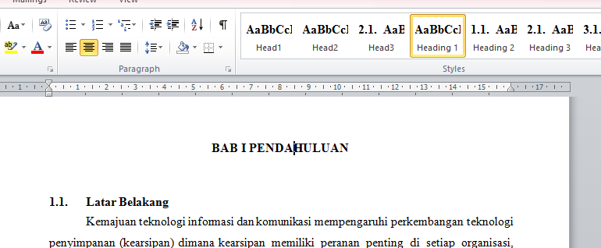
Gambar 1 Pengaturan Heading 1

  - Untuk Judul Sub Bab, pilih Style Heading 2 seperti Gambar 2 berikut. Lakukan hal berikut pada semua sub bab.
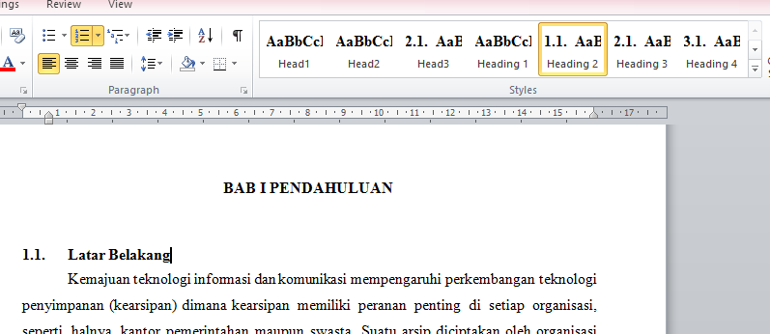
Gambar 2 Pengaturan Heading 2

  - Setelah semuanya dilakukan seperti pada langkah di atas kemudian klik halaman Daftar Isi.
  - Selanjutnya pilih tab References kemudian pilih toolbar Table of Contents yang ada di bagian kiri atas dan pilih Insert Table of Content… seperti yang ditunjukkan pada Gambar 3 di bawah ini.
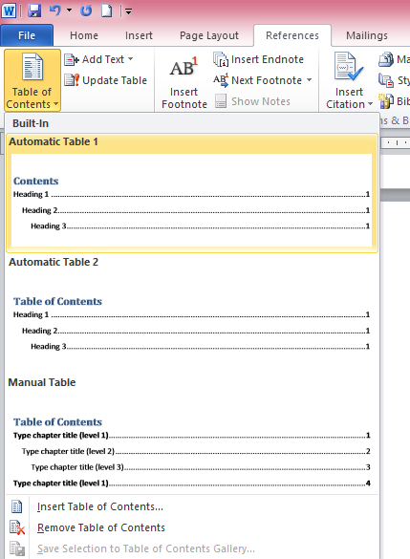
Gambar 3 Tab References

  - Pilih Insert Table of Contents
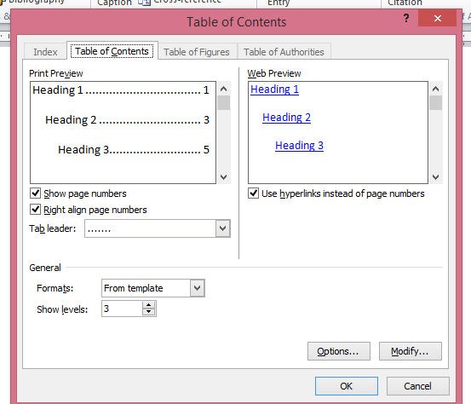
Gambar 4 Insert Table of Contents
  - Selanjutnya tekan Tombol Options… untuk merubah style apa saja yang akan dimasukkan daftar isi. Jika yang akan dimasukkan ke daftar isi hanya style Heading 1 dan Heading 2, maka tuliskan angka 1 pada Heading 1 dan angka 2 pada Heading 2 seperti Gambar 5.
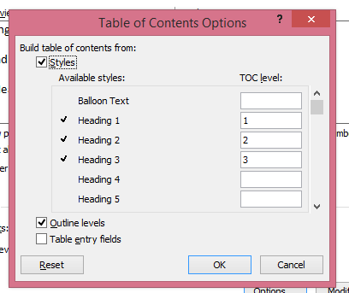
Gambar 5 Pemilihan style dan format level pada Daftar Isi

  - Selanjutnya tekan tombol OK. Pilih format Formal untuk member kesan formal pada Daftar Isi.
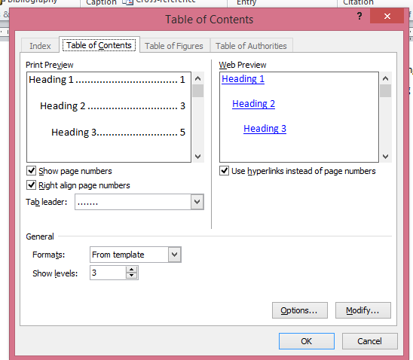
Gambar 6 Format Daftar isi

  - Selanjutnya tekan tombol OK, maka akan muncul daftar isi yang telah jadi seperti Gambar 8 di bawah.
  - Jika anda melakukan perubahan terhadap isi dokumen, seringkali akan menyebabkan perubahan pada daftar isi. Untuk melakukan perubahan otomatis, klik kanan pada isian daftar isi. Selanjutnya pilih Update Field dan pilih Update entire table seperti pada Gambar 8.
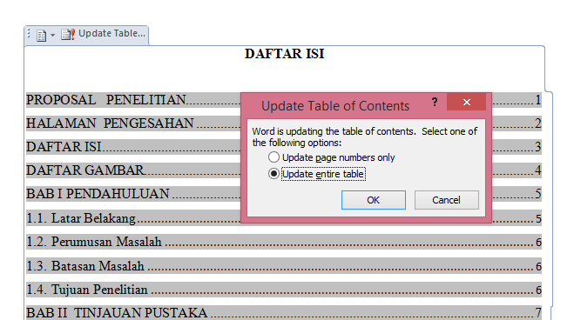
Gambar 8 Pemutakhiran pada Daftar Isi

MICROSOFT WORD – DESAIN COVER BUKU
LATIHAN 6
Nama : .......................................................................
NPM : .......................................................................
Hari/tanggal dikerjakan : .......................................................................
Alamat email : .......................................................................

Buat desain cover buku dengan judul Aplikasi Komputer untuk Mahasiswa Informatika UPGRIS dilengkapi dengan nama lengkap dosen.

Desain Cover Buku

- Buka Ms. Word
- Setting layout nya
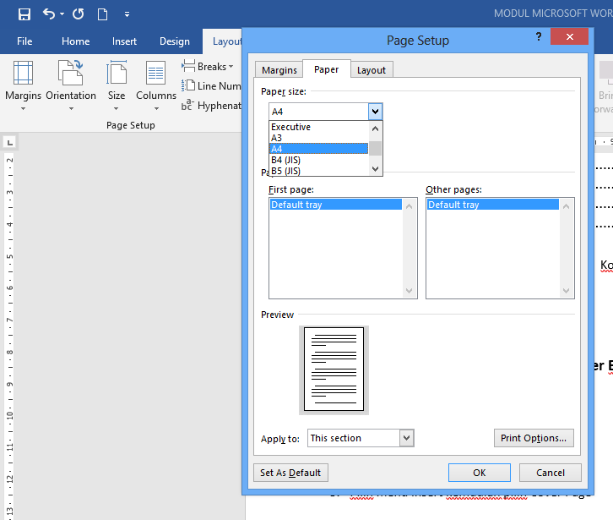

- Pilih menu Insert kemudian pilih Cover Page
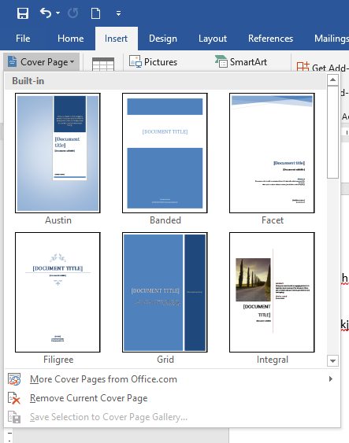
- Desain cover buku dengan judul Pengantar Informatika untuk Umum, pengarang nama mahasiswa dan npm, tahun 2018.

MICROSOFT WORD – CURRICULUM VITAE
LATIHAN 7
Nama : .......................................................................
NPM : .......................................................................
Hari/tanggal dikerjakan : .......................................................................
Alamat email : .......................................................................

Buat curriculum vitae sesuai dengan biodata mahasiswa.


